聚焦安全月，全员强技能---金钟物业 2025 年安全生产月主题培训活动纪实

2025 年 6 月 21 日 ，公司组织副经理以上人员于新▪都汇小区开展 “安全生产月” 主题培训。此次培训旨在贯彻国家安全生产方针，落实安全生产责任制，积极响应 2025年安全生产月“人人讲安全，个个会应急 --- 查找身边安全隐患” 的活动主题，以实际行动强化公司安全管理工作。

制定培训方案，邀请专业讲师，保障培训专业性
为筹备此次培训活动，确保培训效果，公司提前制定了详细方案，邀请到国家应急救援员、四川省红十字会应急救护培训师、攀枝花市应急救援队技能培训教官赵宏担任主讲。赵宏老师丰富的应急救援经验和专业知识，为培训内容的专业性和实用性提供了有力支撑。
培训开始前，公司安全生产管理负责人何昌云强调安全生产关乎业主和员工的生命财产安全，要求参训人员认真学习，切实掌握安全管理技能和应急处置方法。
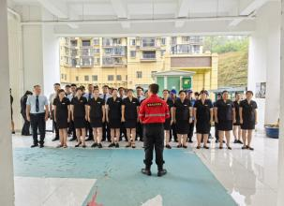
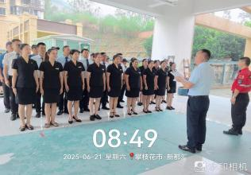

消防知识及事故救援培训：注重实操
在消防知识及事故救援培训环节，重点开展火灾逃生、灭火器材使用和高空作业安全培训。赵宏老师现场演示灭火器 “一提二拔三瞄四压” 的操作步骤，并组织参训人员逐个实操；针对高空作业，赵宏老师依据国家标准，讲解安全绳承重要求、磨损检查方法，演示安全带穿戴和安全绳固定技巧，要求管理人员在日常监督中严格检查作业人员防护装备和操作规范。
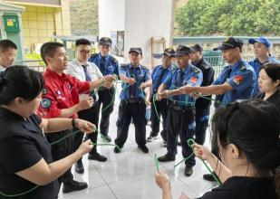
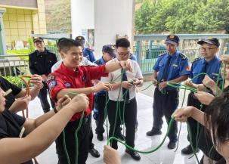
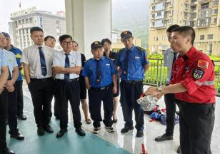
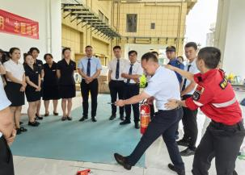

急救技能培训：掌握实用方法
突发情况及意外伤害急救培训中，赵宏老师详细讲解心肺复苏胸外按压、人工呼吸、海姆立克急救法及 AED 除颤仪的使用。明确心肺复苏时胸外按压的部位、深度和频率；区分成人、儿童及婴儿海姆立克急救法的不同操作；演示 AED 开机、粘贴电极片、听从语音提示等操作流程。参训人员通过模拟人反复练习，熟练掌握这些关键急救技能。
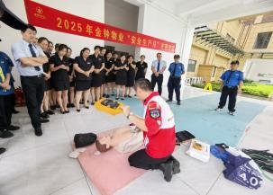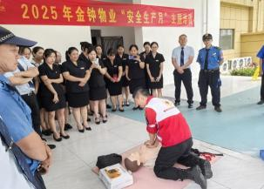

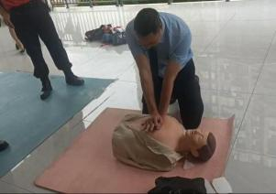
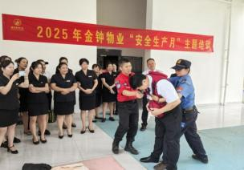

灭火实操演练：提升应急能力
培训最后，进行灭火器材实操演练。赵宏老师指导参训人员操作灭火器和灭火毯。在灭火器演练中，大家按照操作步骤，对准模拟火源根部喷射，成功灭火；在灭火毯使用演练时，迅速展开灭火毯覆盖火焰，有效隔绝空气。通过实战演练，参训人员将理论知识转化为实际操作能力，进一步提升应急处置水平。
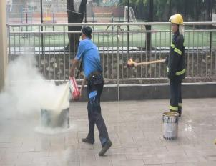
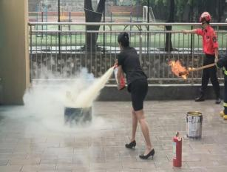

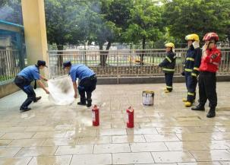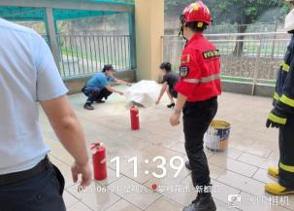

复盘总结，部署后续工作
培训结束后，何昌云副总经理进行总结。他肯定了此次培训的成效，对参训人员的学习态度和实操表现表示认可。他强调，安全生产需常抓不懈，要求各项目负责人要立即组织开展安全隐患排查，建立整改台账，明确责任人和整改期限。要将安全培训纳入日常管理，定期组织基层员工培训，推动 “安全管理，人人有责” 的理念落实到工作的每一个环节，切实筑牢公司安全防线。
此次 “安全生产月” 主题培训，从培训筹备到内容设置，再到实操演练，公司都进行了周密安排。通过理论与实践相结合的方式，有效提升了管理层的安全意识和应急能力，为公司进一步做好安全生产管理工作奠定了坚实基础。

